

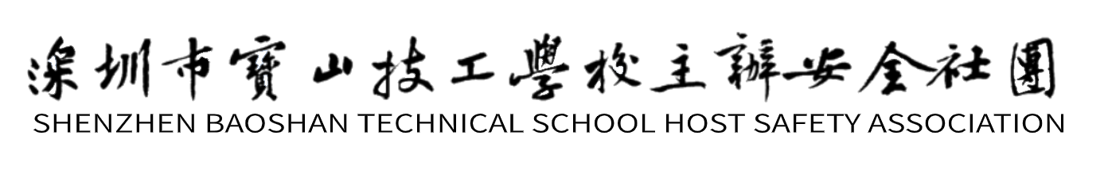

成员范围以及计划招收成员数量（HSA-00-02）

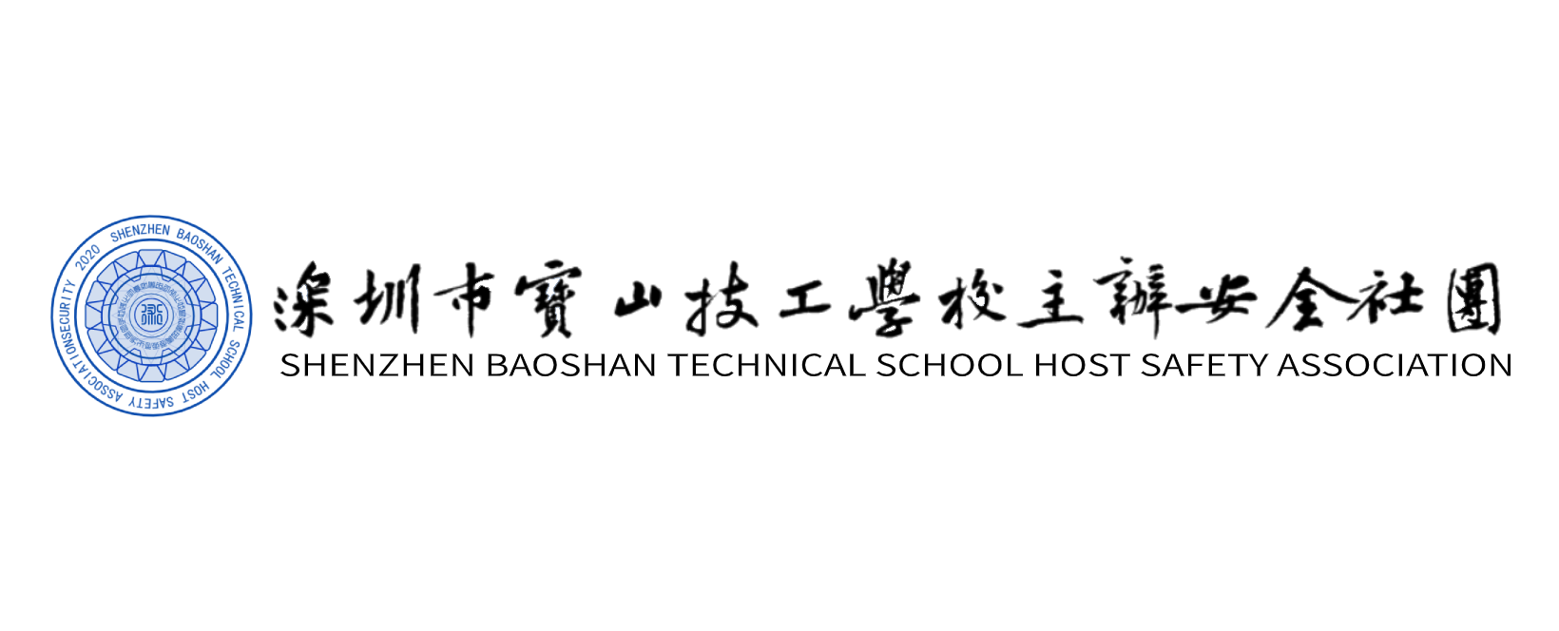

目录

一，社团简介 3

二，成员范围和数量: 3



**一，社团简介**

深圳市宝山技工学校主机安全社团（HSA，Shenzhen Baoshan Technical School Host Safety Association）主要为社团以及学校学生传播和和学习主机安全、信息安全、计算机科学、计算机网络、计算机应用等相关知识以及应用和学术交流。

并开设一定的学习交流活动，定期传授本社团涉及以内的相关学术知识，如：主机安全、信息安全、计算机科学（协议群）、计算机网络（环境搭建）、计算机应用（JAVA，PYTHON）、平面设计（含logo设计，平面设计，UI设计，产品设计）等。

1. **成员范围和数量:**

每年计划从商贸信息系或其他系部学生进行招收，且数量等于但不得超过本社团目前会员数量。必须有一定的相关知识以及基本素质，并通过《HSA-01-01》基本考核分数等于或大于60分以上者，方可申请本社团。